
UBND TP. HỒ CHÍ MINH
TRƯỜNG ĐẠI HỌC SÀI GÒN
-----🙞🙜🕮🙞🙜-----



HỒI QUI LOGISTIC VÀ ĐỒ THỊ TÍNH TOÁN
Sinh viên thực hiện: Nguyễn Đức Tài
Mã số sinh viên: 3123411262
Lớp: DCT123C4

Thành phố Hồ Chí Minh, ngày 21 tháng 10 năm 2026

BÀI 1. HỒI QUY LOGISTIC PHÂN LOẠI GIỚI TÍNH TRẺ SƠ SINH
Lưu ý: đề bài ghi nhầm “0 là nữ và 0 là nam”; theo bảng dữ liệu, quy ước đúng là 0 = Nữ, 1 = Nam.

a) Đầu vào tuyến tính zᵢ và xác suất ŷᵢ
zᵢ = θ₀ + θ₁xᵢ , ŷᵢ = σ(zᵢ) = 1 / (1 + e^(−zᵢ))
Với θ₀⁽⁰⁾ = 0,5; θ₁⁽⁰⁾ = 0,5:
i | xᵢ | yᵢ | zᵢ = 0,5 + 0,5xᵢ | ŷᵢ = σ(zᵢ)
1 | 2,4 | 0 | 1,70 | 0,8455
2 | 3,3 | 1 | 2,15 | 0,8957
3 | 3,2 | 1 | 2,10 | 0,8909
4 | 2,5 | 0 | 1,75 | 0,8520

b) Binary Cross-Entropy
Lᵢ = −[yᵢ ln ŷᵢ + (1 − yᵢ) ln(1 − ŷᵢ)] , J = (1/m) ΣLᵢ
i | yᵢ | ŷᵢ | Lᵢ
1 | 0 | 0,8455 | 1,8678
2 | 1 | 0,8957 | 0,1102
3 | 1 | 0,8909 | 0,1155
4 | 0 | 0,8520 | 1,9102

J(θ₀⁽⁰⁾, θ₁⁽⁰⁾) = (1,8678 + 0,1102 + 0,1155 + 1,9102)/4 ≈ 1,0009

c) Chứng minh đạo hàm của J
Với một mẫu: L = −y ln ŷ − (1 − y) ln(1 − ŷ), ŷ = σ(z), z = θ₀ + θ₁x.
- ∂L/∂ŷ = −y/ŷ + (1 − y)/(1 − ŷ) = (ŷ − y) / [ŷ(1 − ŷ)].
- Đạo hàm sigmoid: σ′(z) = σ(z)(1 − σ(z)), nên ∂ŷ/∂z = ŷ(1 − ŷ).
- Quy tắc dây chuyền: ∂L/∂z = [(ŷ − y)/(ŷ(1 − ŷ))]·ŷ(1 − ŷ) = ŷ − y.
- Vì ∂z/∂θ₀ = 1 và ∂z/∂θ₁ = x nên ∂L/∂θ₀ = ŷ − y và ∂L/∂θ₁ = (ŷ − y)x.
Lấy trung bình trên m mẫu (J = (1/m)ΣLᵢ):
∂J/∂θ₀ = (1/m) Σ (ŷᵢ − yᵢ) ; ∂J/∂θ₁ = (1/m) Σ (ŷᵢ − yᵢ)xᵢ ∎

d) Cập nhật Gradient Descent lần 1
ŷ − y = (0,8455; −0,1043; −0,1091; 0,8520)
∂J/∂θ₀ = (0,8455 − 0,1043 − 0,1091 + 0,8520)/4 ≈ 0,3710
∂J/∂θ₁ = (0,8455·2,4 − 0,1043·3,3 − 0,1091·3,2 + 0,8520·2,5)/4 ≈ 0,8664
θ₀⁽¹⁾ = 0,5 − 0,2·0,3710 ≈ 0,4258; θ₁⁽¹⁾ = 0,5 − 0,2·0,8664 ≈ 0,3267

e) Cập nhật lần 2
i | xᵢ | zᵢ | ŷᵢ | ŷᵢ − yᵢ
1 | 2,4 | 1,2099 | 0,7703 | 0,7703
2 | 3,3 | 1,5039 | 0,8182 | -0,1818
3 | 3,2 | 1,4713 | 0,8133 | -0,1867
4 | 2,5 | 1,2426 | 0,7760 | 0,7760

∂J/∂θ₀ ≈ 0,2944; ∂J/∂θ₁ ≈ 0,6478
θ₀⁽²⁾ = 0,4258 − 0,2·0,2944 ≈ 0,3669; θ₁⁽²⁾ = 0,3267 − 0,2·0,6478 ≈ 0,1972

f) Hàm mất mát tại ba thời điểm
Thời điểm | θ₀ | θ₁ | J
Trước cập nhật (t=0) | 0,5000 | 0,5000 | 1,0009
Sau lần 1 (t=1) | 0,4258 | 0,3267 | 0,8436
Sau lần 2 (t=2) | 0,3669 | 0,1972 | 0,7585

Nhận xét: J giảm đều từ 1,0009 → 0,8436 → 0,7585, cho thấy tốc độ học α = 0,2 phù hợp và thuật toán đang hội tụ về cực tiểu. Tuy nhiên mức giảm còn chậm vì chỉ mới 2 vòng lặp; cần nhiều vòng hơn để mô hình phân tách tốt hai lớp (hiện cả 4 mẫu đều có ŷ > 0,5, kể cả hai bé nữ).

g) Dự đoán
x (kg) | z | ŷ | Dự đoán (ngưỡng 0,5)
2,8 | 0,9190 | 0,7148 | Nam (1)
3,5 | 1,0570 | 0,7421 | Nam (1)

Cả hai trường hợp đều được dự đoán là Nam. Kết quả cho x = 2,8 kg (ŷ ≈ 0,71) chưa đáng tin vì mô hình mới huấn luyện 2 vòng và thiên lệch về lớp Nam; cần huấn luyện thêm.

h) Đồ thị tính toán
Luồng tính: (x, θ₁) → nút nhân θ₁x → nút cộng với θ₀ cho z → nút sigmoid cho ŷ → nút BCE cùng nhãn y cho L. Lan truyền tiến theo chiều mũi tên xanh; lan truyền ngược theo mũi tên đỏ đứt nét: ∂L/∂ŷ → ∂L/∂z = ŷ − y → ∂L/∂θ₀ = ŷ − y, ∂L/∂θ₁ = (ŷ − y)x.
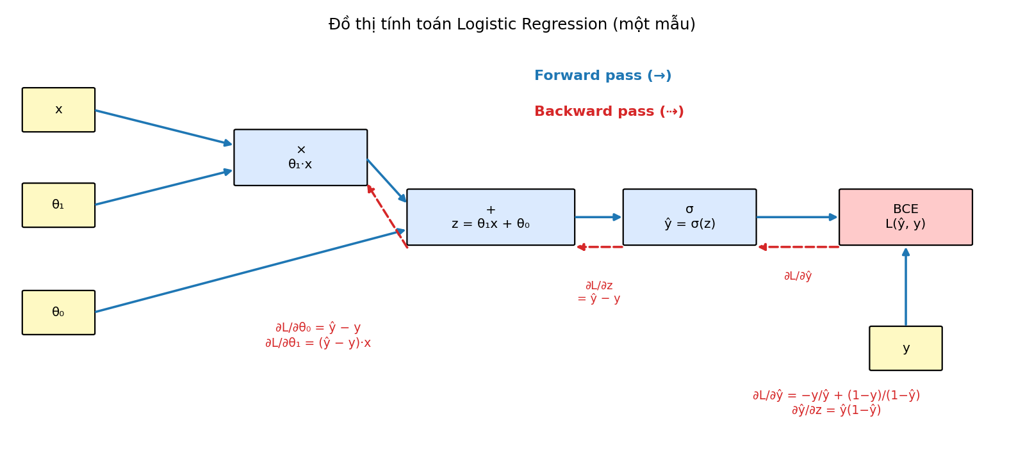
Hình 1. Đồ thị tính toán của Logistic Regression (Bài 1)

BÀI 2. HỒI QUY LOGISTIC DỰ ĐOÁN ĐÁNH GIÁ PHIM

a) Đầu vào, đầu ra, tham số
- Đầu vào: thời lượng phim x (phút), chuẩn hóa x′ = (x − 130)/50.
- Đầu ra: ŷ = σ(wx′ + b) ∈ (0, 1), xác suất phim thuộc nhóm Tốt (G).
- Tham số cần học: w (trọng số) và b (hệ số chặn). Khởi tạo w = 0, b = 0.
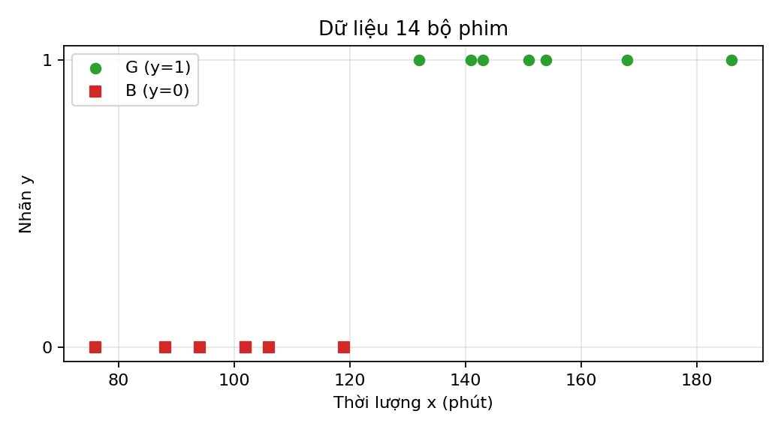
Hình 2. Biểu diễn 14 mẫu dữ liệu (trục hoành: thời lượng, trục tung: nhãn)
Quan sát: các phim ngắn (≤ 119 phút) đều là B, các phim dài (≥ 132 phút) đều là G, dữ liệu phân tách tuyến tính nên Logistic Regression phù hợp.

b) Đặc trưng chuẩn hóa, z và ŷ tại thời điểm khởi tạo
i | xᵢ | x′ᵢ | yᵢ | zᵢ = wx′ᵢ + b | ŷᵢ
1 | 132 | 0,04 | 1 | 0 | 0,50
2 | 141 | 0,22 | 1 | 0 | 0,50
3 | 88 | -0,84 | 0 | 0 | 0,50
4 | 154 | 0,48 | 1 | 0 | 0,50
5 | 151 | 0,42 | 1 | 0 | 0,50
6 | 102 | -0,56 | 0 | 0 | 0,50
7 | 119 | -0,22 | 0 | 0 | 0,50
8 | 106 | -0,48 | 0 | 0 | 0,50
9 | 102 | -0,56 | 0 | 0 | 0,50
10 | 143 | 0,26 | 1 | 0 | 0,50
11 | 76 | -1,08 | 0 | 0 | 0,50
12 | 168 | 0,76 | 1 | 0 | 0,50
13 | 94 | -0,72 | 0 | 0 | 0,50
14 | 186 | 1,12 | 1 | 0 | 0,50

Với w = b = 0 thì z = 0 nên ŷ = σ(0) = 0,5 cho mọi mẫu.

c) Binary Cross-Entropy
Do ŷᵢ = 0,5 nên Lᵢ = −ln 0,5 = ln 2 ≈ 0,6931 cho cả 14 mẫu (bất kể yᵢ = 0 hay 1).
J(0, 0) = (1/14)·14·ln 2 ≈ 0,6931

d) Chứng minh gradient
Với một mẫu, z = wx′ + b, ŷ = σ(z), L = −y ln ŷ − (1 − y) ln(1 − ŷ):
- ∂L/∂ŷ = −y/ŷ + (1 − y)/(1 − ŷ) = (ŷ − y)/[ŷ(1 − ŷ)].
- ∂ŷ/∂z = ŷ(1 − ŷ) ⇒ ∂L/∂z = ŷ − y.
- ∂z/∂w = x′, ∂z/∂b = 1 ⇒ ∂L/∂w = (ŷ − y)x′, ∂L/∂b = ŷ − y.
∂J/∂w = (1/m) Σ (ŷᵢ − yᵢ)x′ᵢ ; ∂J/∂b = (1/m) Σ (ŷᵢ − yᵢ) ∎

e) Hai lần cập nhật Batch GD (α = 0,2)
Lần 1 (w = 0, b = 0):
∂J/∂w = (1/14)Σ(0,5 − yᵢ)x′ᵢ ≈ -0,277143; ∂J/∂b = (1/14)Σ(0,5 − yᵢ) = 0
w⁽¹⁾ = 0 − 0,2·(-0,277143) ≈ 0,055429; b⁽¹⁾ = 0,000000; J⁽¹⁾ ≈ 0,677941
Lần 2 (với w⁽¹⁾, b⁽¹⁾):
i | x′ᵢ | yᵢ | ŷᵢ | ŷᵢ − yᵢ
1 | 0,04 | 1 | 0,5006 | -0,4994
2 | 0,22 | 1 | 0,5030 | -0,4970
3 | -0,84 | 0 | 0,4884 | 0,4884
4 | 0,48 | 1 | 0,5067 | -0,4933
5 | 0,42 | 1 | 0,5058 | -0,4942
6 | -0,56 | 0 | 0,4922 | 0,4922
7 | -0,22 | 0 | 0,4970 | 0,4970
8 | -0,48 | 0 | 0,4933 | 0,4933
9 | -0,56 | 0 | 0,4922 | 0,4922
10 | 0,26 | 1 | 0,5036 | -0,4964
11 | -1,08 | 0 | 0,4850 | 0,4850
12 | 0,76 | 1 | 0,5105 | -0,4895
13 | -0,72 | 0 | 0,4900 | 0,4900
14 | 1,12 | 1 | 0,5155 | -0,4845

∂J/∂w ≈ -0,271549; ∂J/∂b ≈ -0,001148
w⁽²⁾ = 0,055429 − 0,2·(-0,271549) ≈ 0,109738; b⁽²⁾ = 0,000000 − 0,2·(-0,001148) ≈ 0,000230
Thời điểm | w | b | J
Khởi tạo | 0 | 0 | 0,693147
Sau lần 1 | 0,055429 | 0,000000 | 0,677941
Sau lần 2 | 0,109738 | 0,000230 | 0,663341

f) Phương trình mô hình sau lần cập nhật 2 và dự đoán
ŷ = σ(0,1097·x′ + 0,0002), x′ = (x − 130)/50 ⇔ ŷ = σ(0,002195·x − 0,2851)
x (phút) | x′ | z | P(Tốt)
125 | -0,10 | -0,0107 | 0,4973
160 | 0,60 | 0,0661 | 0,5165

Các xác suất gần 0,5 vì mới huấn luyện 2 vòng và w còn nhỏ; xu hướng đúng: phim dài hơn thì xác suất được đánh giá tốt cao hơn.

g) Phân loại, ma trận nhầm lẫn và các chỉ số
i | xᵢ | yᵢ | ŷᵢ | Nhãn dự đoán
1 | 132 | 1 | 0,5012 | 1
2 | 141 | 1 | 0,5061 | 1
3 | 88 | 0 | 0,4770 | 0
4 | 154 | 1 | 0,5132 | 1
5 | 151 | 1 | 0,5116 | 1
6 | 102 | 0 | 0,4847 | 0
7 | 119 | 0 | 0,4940 | 0
8 | 106 | 0 | 0,4869 | 0
9 | 102 | 0 | 0,4847 | 0
10 | 143 | 1 | 0,5072 | 1
11 | 76 | 0 | 0,4705 | 0
12 | 168 | 1 | 0,5209 | 1
13 | 94 | 0 | 0,4803 | 0
14 | 186 | 1 | 0,5307 | 1

 | Dự đoán G (1) | Dự đoán B (0)
Thực tế G (1) | TP = 7 | FN = 0
Thực tế B (0) | FP = 0 | TN = 7

Accuracy = (TP + TN)/14 = 14/14 = 1,00; Precision = TP/(TP + FP) = 7/7 = 1,00; Recall = TP/(TP + FN) = 7/7 = 1,00; F1 = 2·P·R/(P + R) = 1,00.
Dù xác suất còn sát 0,5, ngưỡng phân loại vẫn tách đúng cả 14 mẫu, vì ranh giới quyết định (≈ 129,9 phút) nằm giữa phim B dài nhất (119 phút) và phim G ngắn nhất (132 phút).

h) Đường ranh giới quyết định
Ranh giới tại ngưỡng 0,5 ứng với z = 0 ⇔ wx′ + b = 0 ⇔ x′ = −b/w.
Sau 2 lần cập nhật: x′ = −0,000230/0,109738 ≈ -0,0021 ⇒ x = 130 + 50x′ ≈ 129,90 phút.
Phim có thời lượng lớn hơn khoảng 129,9 phút được dự đoán Tốt, nhỏ hơn thì dự đoán Không tốt. Sau 1000 lần lặp, ranh giới dịch về x ≈ 125,0 phút (đường nét đứt).
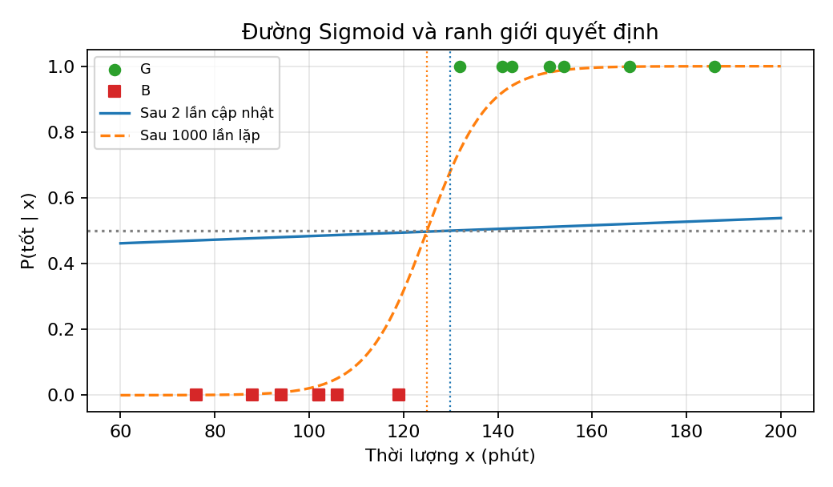
Hình 3. Đường Sigmoid, dữ liệu và ranh giới quyết định

i) Đồ thị tính toán
Forward: x′ → (×w) → (+b) → z → σ → ŷ → BCE(ŷ, y) → L. Backward: ∂L/∂ŷ → ∂L/∂z = ŷ − y → ∂L/∂b = ŷ − y và ∂L/∂w = (ŷ − y)x′.
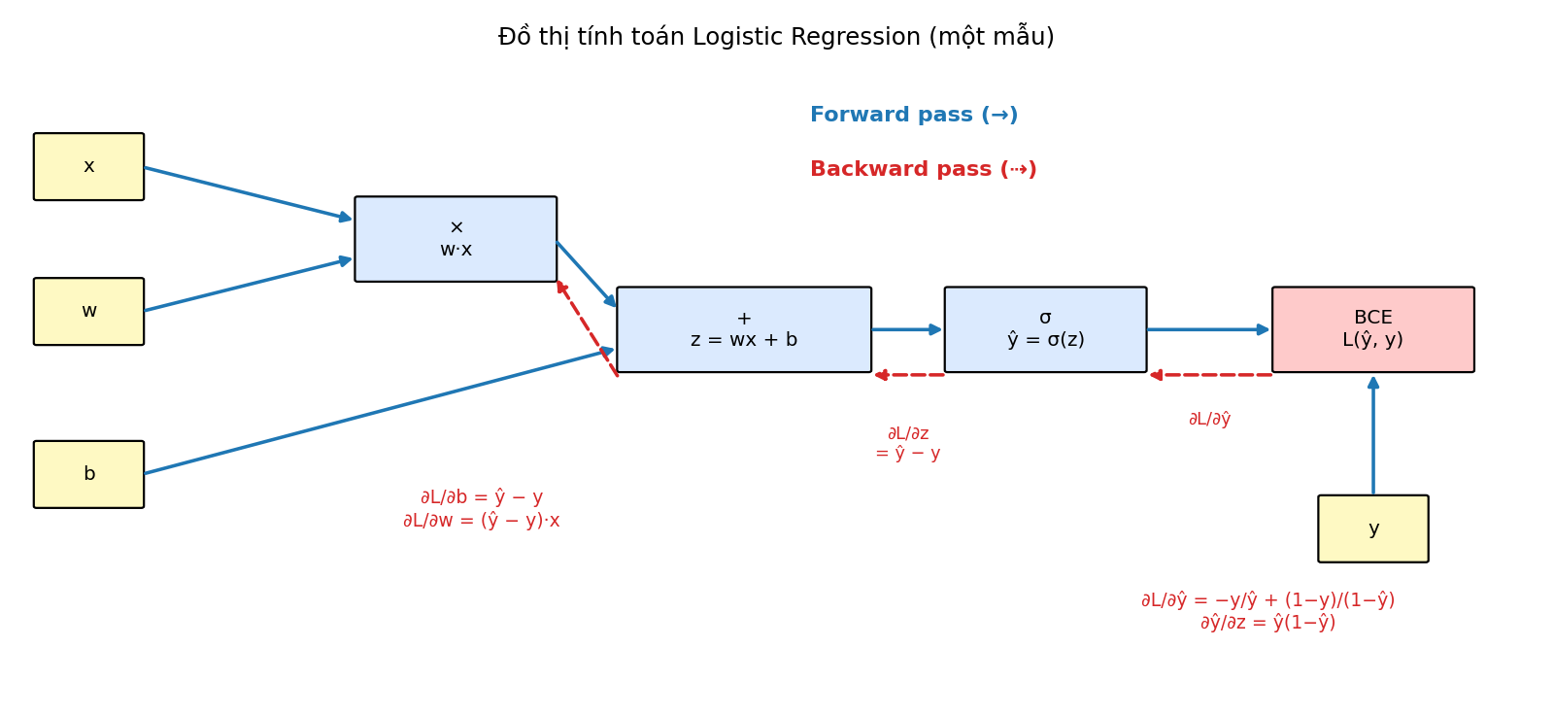
Hình 4. Đồ thị tính toán Logistic Regression (Bài 2)

j) Chương trình Python (NumPy) – 1000 lần lặp
import numpy as np
import matplotlib.pyplot as plt

x = np.array([132,141,88,154,151,102,119,106,102,143,76,168,94,186], dtype=float)
y = np.array([1,1,0,1,1,0,0,0,0,1,0,1,0,1], dtype=float)
xp = (x - 130) / 50 # chuẩn hóa đặc trưng

sigmoid = lambda z: 1 / (1 + np.exp(-z))
def bce(y, p): return -np.mean(y*np.log(p) + (1-y)*np.log(1-p))

w, b, alpha = 0.0, 0.0, 0.2
loss_hist = [bce(y, sigmoid(w*xp + b))] # J tại lần lặp 0
for t in range(1000):
p = sigmoid(w*xp + b) # Forward
gw = np.mean((p - y) * xp) # Backward
gb = np.mean(p - y)
w, b = w - alpha*gw, b - alpha*gb # Cập nhật đồng thời
loss_hist.append(bce(y, sigmoid(w*xp + b)))
if t < 2:
print(f"Sau lần cập nhật {t+1}: w={w:.6f}, b={b:.6f}, J={loss_hist[-1]:.6f}")

print(f"Sau 1000 lần: w={w:.4f}, b={b:.4f}, J={loss_hist[-1]:.4f}")
print(f"Ranh giới quyết định: x = {130 + 50*(-b/w):.2f} phút")

plt.plot(loss_hist); plt.xlabel("Số lần lặp"); plt.ylabel("J(w, b)")
plt.title("Hàm mất mát theo số lần lặp"); plt.grid(alpha=.3)
plt.savefig("loss_curve.png", dpi=150)

Kết quả khi chạy:
Sau lần cập nhật 1: w=0.055429, b=0.000000, J=0.677941
Sau lần cập nhật 2: w=0.109738, b=0.000230, J=0.663341
Sau 1000 lần: w=7.6703, b=0.7685, J=0.0663
Ranh giới quyết định: x = 124.99 phút
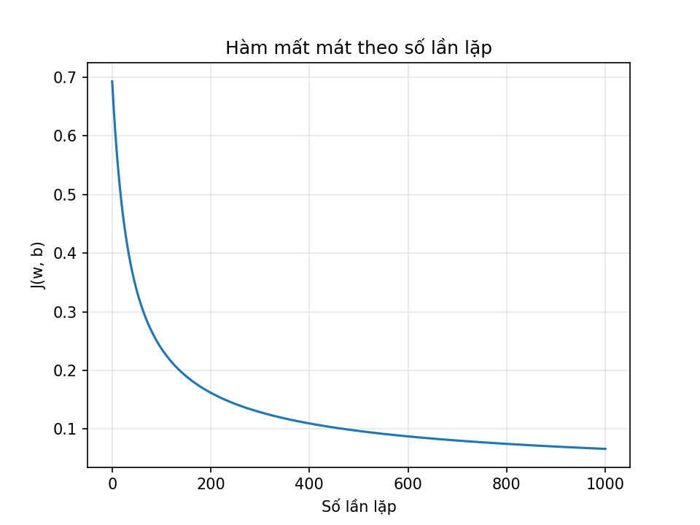
Hình 5. Hàm mất mát theo số lần lặp
So sánh: hai lần cập nhật đầu khớp hoàn toàn với tính tay ở câu (e). Sau 1000 lần lặp J giảm từ 0,6931 xuống ≈ 0,0663 (so với 0,6633 sau 2 lần), w ≈ 7,67 lớn hơn nhiều nên đường sigmoid dốc hơn, xác suất dự đoán gần 0 hoặc 1 hơn và mô hình tự tin hơn; vẫn phân loại đúng 14/14 mẫu.

BÀI 3. ĐỒ THỊ TÍNH TOÁN VÀ LAN TRUYỀN NGƯỢC
Hàm J = 3a + 2(4b + 5cd), với a = 2, b = 3, c = 4, d = 5.

a) Phân rã biểu thức
Biến | Phép toán | Loại
u₁ | 3a | nhân hằng
u₂ | 4b | nhân hằng
u₃ | c·d | nhân hai biến
u₄ | 5u₃ | nhân hằng
u₅ | u₂ + u₄ | cộng
u₆ | 2u₅ | nhân hằng
J | u₁ + u₆ | cộng

b) Đồ thị tính toán
Nút đầu vào (vàng): a, b, c, d. Nút phép toán (xanh): u₁…u₆. Nút đầu ra (đỏ): J. Các cạnh (mũi tên) thể hiện quan hệ phụ thuộc: a→u₁; b→u₂; c, d→u₃; u₃→u₄; u₂, u₄→u₅; u₅→u₆; u₁, u₆→J.

c) Lan truyền tiến
u₁ = 3·2 = 6; u₂ = 4·3 = 12; u₃ = 4·5 = 20; u₄ = 5·20 = 100; u₅ = 12 + 100 = 112; u₆ = 2·112 = 224; J = 6 + 224 = 230.
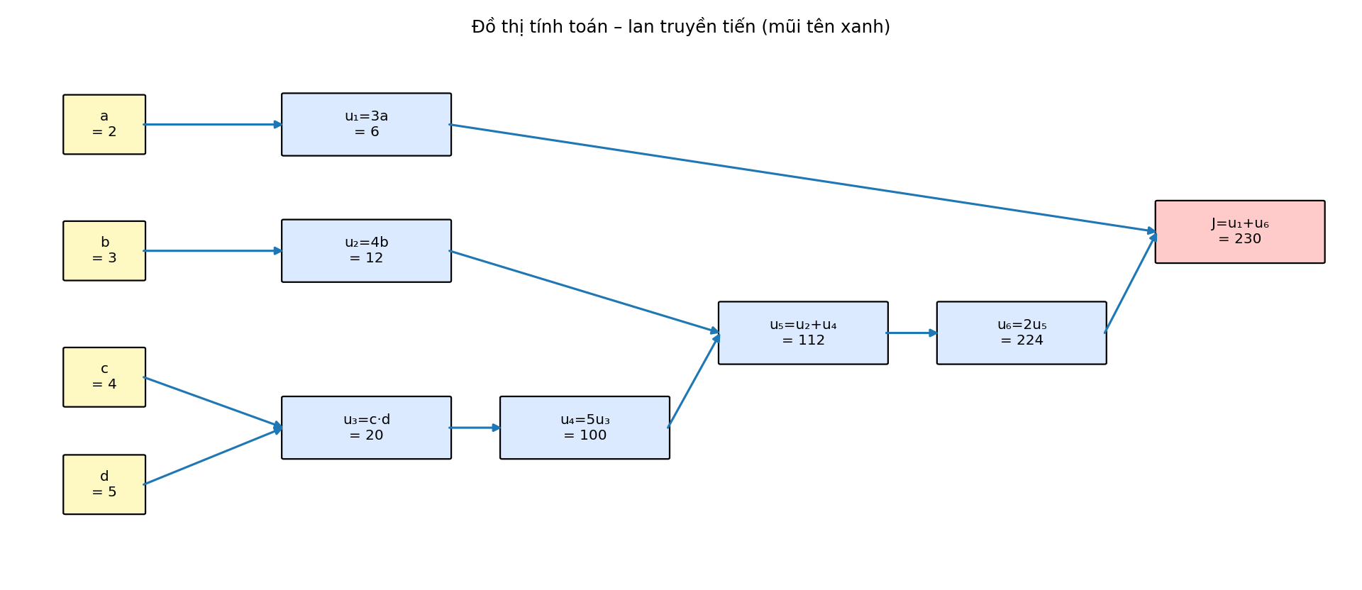
Hình 6. Đồ thị tính toán – lan truyền tiến

d) Đạo hàm cục bộ
Nút | Đạo hàm cục bộ
J = u₁ + u₆ | ∂J/∂u₁ = 1; ∂J/∂u₆ = 1
u₆ = 2u₅ | ∂u₆/∂u₅ = 2
u₅ = u₂ + u₄ | ∂u₅/∂u₂ = 1; ∂u₅/∂u₄ = 1
u₄ = 5u₃ | ∂u₄/∂u₃ = 5
u₃ = c·d | ∂u₃/∂c = d = 5; ∂u₃/∂d = c = 4
u₂ = 4b | ∂u₂/∂b = 4
u₁ = 3a | ∂u₁/∂a = 3

e) Lan truyền ngược
- ∂J/∂J = 1; ∂J/∂u₁ = 1; ∂J/∂u₆ = 1.
- ∂J/∂u₅ = ∂J/∂u₆·∂u₆/∂u₅ = 1·2 = 2.
- ∂J/∂u₂ = 2·1 = 2; ∂J/∂u₄ = 2·1 = 2.
- ∂J/∂u₃ = ∂J/∂u₄·5 = 10.
- ∂J/∂a = ∂J/∂u₁·3 = 3.
- ∂J/∂b = ∂J/∂u₂·4 = 8.
- ∂J/∂c = ∂J/∂u₃·d = 10·5 = 50.
- ∂J/∂d = ∂J/∂u₃·c = 10·4 = 40.
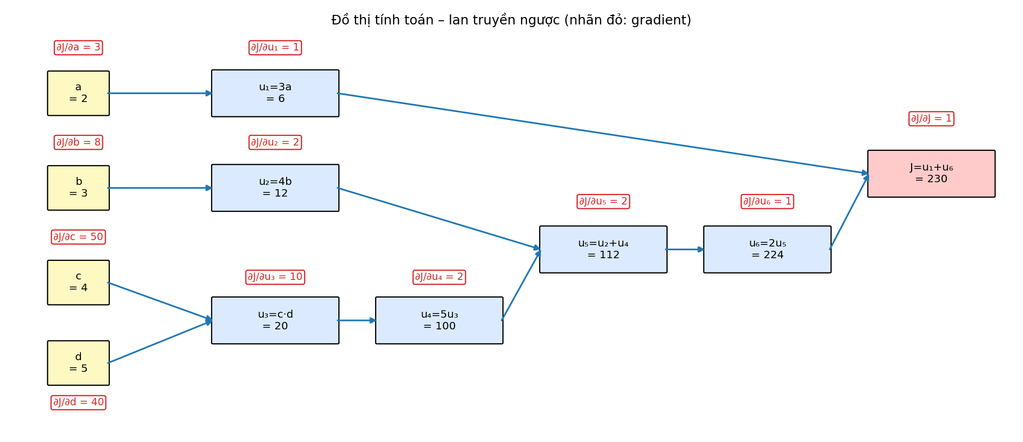
Hình 7. Lan truyền ngược trên đồ thị tính toán

f) Kiểm chứng bằng khai triển trực tiếp
J = 3a + 8b + 10cd. Do đó ∂J/∂a = 3; ∂J/∂b = 8; ∂J/∂c = 10d = 50; ∂J/∂d = 10c = 40. Khớp hoàn toàn với câu (e). Kiểm tra giá trị: 3·2 + 8·3 + 10·4·5 = 6 + 24 + 200 = 230 ✓.

g) Một bước Gradient Descent (α = 0,01)
a′ = 2 − 0,01·3 = 1,97; b′ = 3 − 0,01·8 = 2,92; c′ = 4 − 0,01·50 = 3,50; d′ = 5 − 0,01·40 = 4,60.
J′ = 3·1,97 + 8·2,92 + 10·3,5·4,6 = 5,91 + 23,36 + 161 = 190,27.
Nhận xét: J giảm từ 230 xuống 190,27 (giảm 39,73), đúng hướng cực tiểu hóa. Mức giảm thực tế lớn hơn xấp xỉ bậc nhất (α·‖∇J‖² = 0,01·(9+64+2500+1600) = 41,73) một chút là do số hạng cd có đạo hàm bậc hai: phần hiệu chỉnh +2,0 = 10·(0,5·0,4).

h) Chương trình PyTorch Autograd
import torch

a = torch.tensor(2.0, requires_grad=True)
b = torch.tensor(3.0, requires_grad=True)
c = torch.tensor(4.0, requires_grad=True)
d = torch.tensor(5.0, requires_grad=True)

u1 = 3*a
u2 = 4*b
u3 = c*d
u4 = 5*u3
u5 = u2 + u4
u6 = 2*u5
J = u1 + u6

J.backward()
print("J =", J.item())
print("dJ/da =", a.grad.item())
print("dJ/db =", b.grad.item())
print("dJ/dc =", c.grad.item())
print("dJ/dd =", d.grad.item())

# Một bước Gradient Descent
alpha = 0.01
with torch.no_grad():
a2, b2, c2, d2 = (v - alpha*v.grad for v in (a, b, c, d))
J2 = 3*a2 + 2*(4*b2 + 5*c2*d2)
print("a',b',c',d' =", a2.item(), b2.item(), c2.item(), d2.item())
print("J' =", J2.item())

Kết quả mong đợi khi chạy (trùng với tính thủ công):
J = 230.0
dJ/da = 3.0
dJ/db = 8.0
dJ/dc = 50.0
dJ/dd = 40.0
a',b',c',d' = 1.97 2.92 3.5 4.6
J' = 190.27
Autograd xây dựng đồ thị tính toán động trong lượt forward; lệnh J.backward() duyệt ngược đồ thị bằng quy tắc dây chuyền, cho gradient giống hệt các giá trị 3, 8, 50, 40 đã tính tay.

